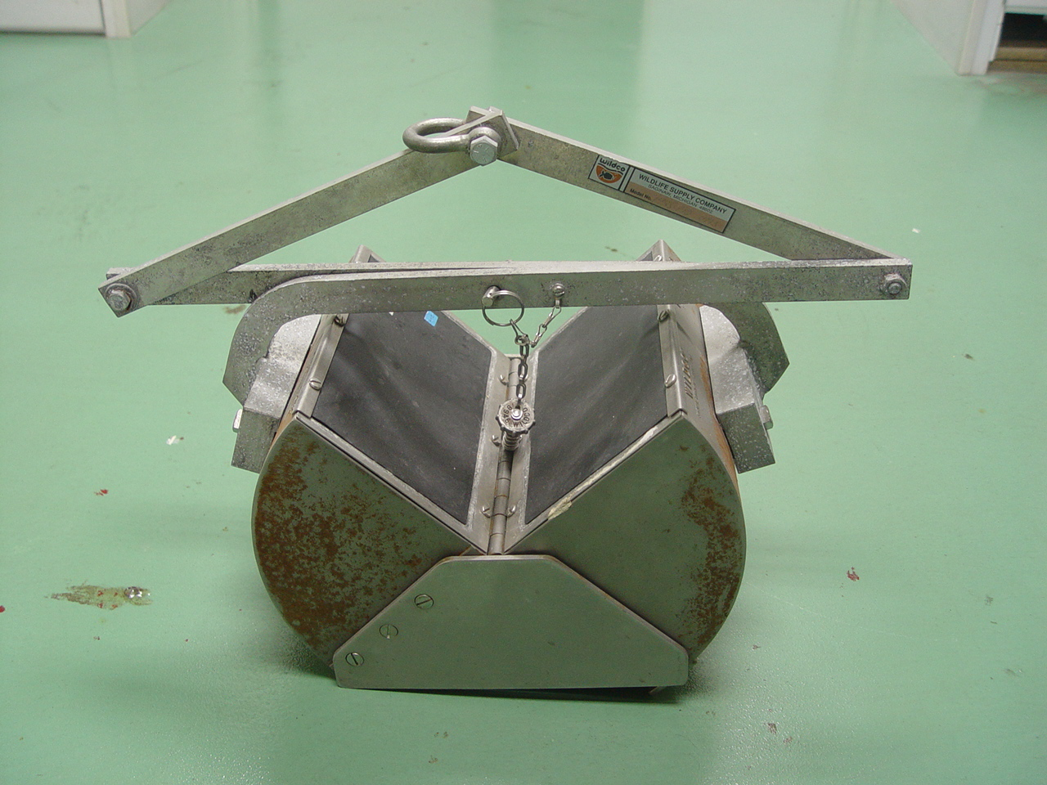
圖三、幫能採泥器（Ponar dredge）

